Nguyễn Thanh Bình
22660171
Lab Ngày 02 02 2026 (Online)

BÀI 2 – FAULT TOLERANCE (NODEJS)

Mục đích | Công nghệ
Web framework | Express
HTTP client | Axios
Retry | axios-retry
Circuit Breaker | cockatiel
Bulkhead | cockatiel
Rate Limiter | bottleneck

1.Retry
- GET http://localhost:3000/retry liên tục nhiều lần
- Sẽ có 50% sẽ là lỗi 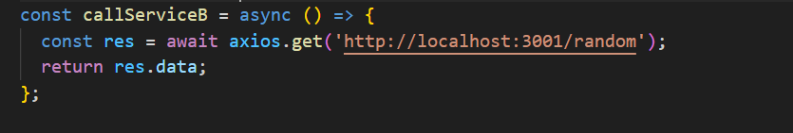
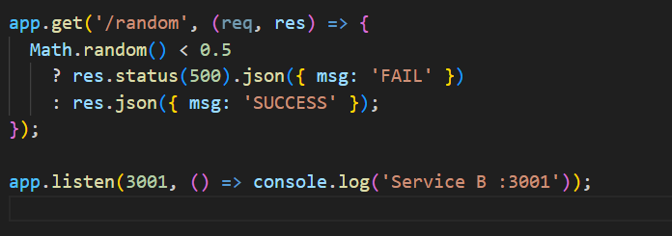
-Nhưng kết quả luôn nhận được là thành công
2. CIRCUIT BREAKER
-GET http://localhost:3000/cb nhiều lần liên tục
- Những lần đầu sẽ nhận được
-Những lần sau
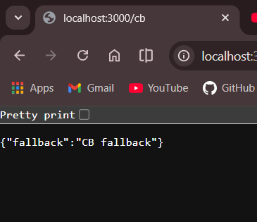
- Khi service downstream lỗi liên tục,
Circuit Breaker ngắt để bảo vệ hệ thống.
3. RATE LIMITER
-curl http://localhost:3000/rate-limit nhiều lần
-lúc đầu nhận được
- những lần sau
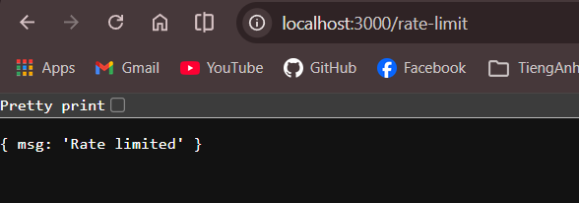
- Rate Limiter chặn request sớm,
tránh làm quá tải service phía sau.
4. BULKHEAD
-Nếu chạy cùng lúc nhiều hơn 2 tab cùng 1 lúc với:
curl http://localhost:3000/bulkhead
- Thì sẽ có 2 tab thành công , những tab còn lại sẽ thất bại
Nếu không có Bulkhead, tất cả request sẽ được xử lý cùng lúc,
dẫn đến nghẽn thread và làm sập service.
Tiêu chí | Bulkhead | Rate Limit
Chặn theo | Concurrency | Time window
Câu hỏi | Có bao nhiêu request đang xử lý? | Trong 1s có bao nhiêu request?
Bảo vệ | CPU, thread, connection | API, traffic
Tình huống | Request chậm, blocking | Spam, DDoS
Dùng khi | Downstream chậm | Client gửi quá nhiều

Client Rate Limiter (lọc sớm) Bulkhead (bảo vệ tài nguyên) Service logic

BÀI 3 – Compare REST / gRPC / GraphQL
- REST SERVICE
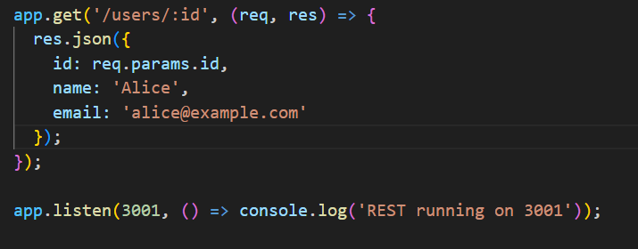
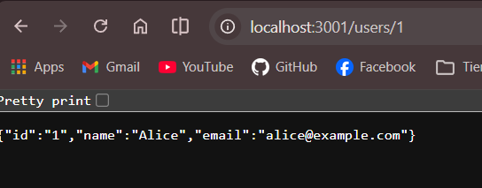

- gRPC SERVICE
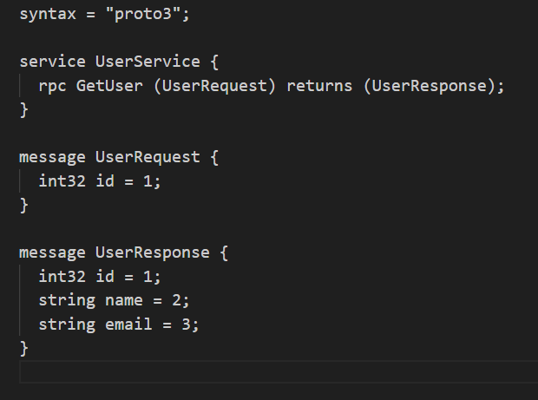

- GraphQL
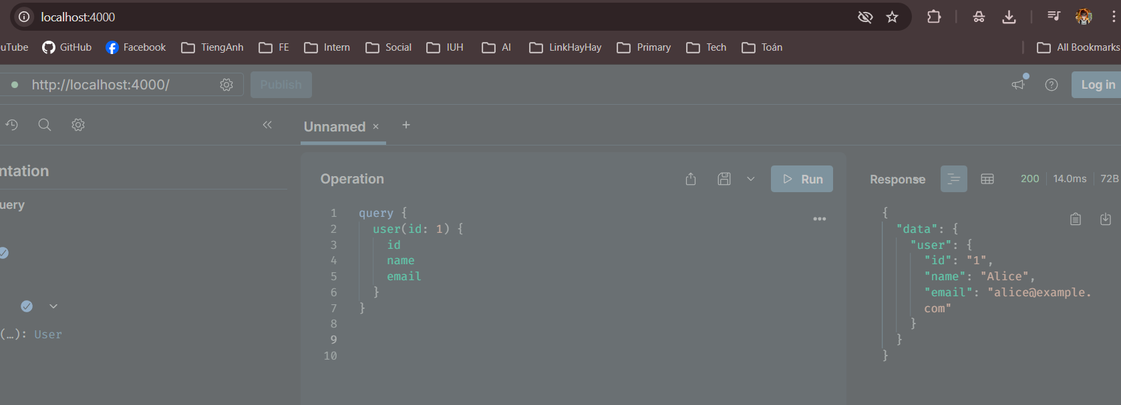

Tiêu chí | REST | gRPC | GraphQL
Mục đích chính | API phổ biến | Giao tiếp nội bộ | API cho frontend
Giao thức | HTTP/1.1 | HTTP/2 | HTTP
Định dạng dữ liệu | JSON | Binary (Protobuf) | JSON
Hiệu năng | Trung bình | Cao nhất | Trung bình
Độ trễ | Trung bình | Thấp | Trung bình
Băng thông | Cao | Thấp | Trung bình
Schema | Không bắt buộc | Bắt buộc (.proto) | Bắt buộc
Type safety | Thấp | Rất cao | Cao
Over/Under-fetch | Có | Không | Không
Linh hoạt dữ liệu | Thấp | Thấp | Rất cao
Dễ debug | Rất dễ | Khó | Trung bình
Hỗ trợ frontend | Tốt | ❌ | Rất tốt
Microservice | Tốt | Rất tốt | Trung bình
Streaming | Hạn chế | Rất tốt | Hạn chế
Versioning | Qua URL | Qua proto | Không cần
Tooling | Phổ biến | Ít hơn | Tốt
Độ khó | Dễ | Trung bình | Trung bình
Phổ biến hiện nay | Rất cao | Cao | Cao
Xu hướng tương lai | Duy trì | Tăng | Tăng

